单病种质量控制平台项目需求

项目名称
项目名称：单病种质量控制平台

项目内容
项目功能如下：
序号 | 系统名称 | 功能模块
1 | 单病种质量控制平台 | 过程监控
1 | 单病种质量控制平台 | 智能上报

详细功能描述

需求概述
- 背景：按照国家卫健委要求，医院对51个单病种进行资料管理控制工作，同时需定期上传到国家卫健委主办的国家单病种质量管理与控制平台。
- 范围：纳入国家单病种质量管理的病种51个病种（见附件）及免费维护期内的新增病种，诊断ICD符合病种的病例均纳入单病种管理。
- 要求：实现各个病种的过程监控、和智能上报，确保填报数据符合国家卫健委《关于进一步加强单病种质量管理与控制工作的通知》中《单病种质量监测信息项（2020年版）》要求。

需求涉及的主要业务流程
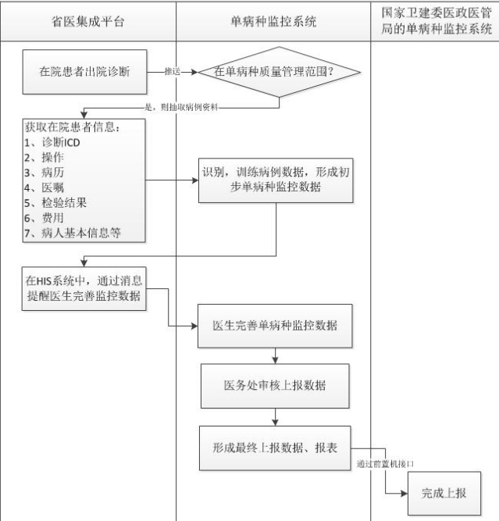

功能需求

过程监控：
- 发现提醒：当在诊疗过程中，发现疑是符合单病种的病例，提醒临床医生
- 过程提醒：根据《单病种质量监测信息项（2020年版）》要求，系统需要在各个诊疗节点（用药、检查、术前、术后等），提醒医生做相应的医嘱处理。做到事中分析，而非事后统计，将不满足单病种过程质量管理要求的医生行为，通过系统进行提醒，帮助医生在事前提醒，事中改进。
- 每个病种的提醒点不少于5个。

智能上报：
- 利用语句分析的实现自动填报功能。通过与业务系统后端对接，获取病例的医嘱，检验，检查等数据，利用语义分析病例，结构化数据实现自动填报单病种上报的内容。
- 填报内容符合国家卫生部医政司公布的《特定（单）病种质量管理手册》3.0版《单病种质量报告系统》要求。
- 每个病种自动填报内容需达到90%以上。
智能上报具体功能见下：
数据筛选 | 病种覆盖 | 51个单病种及免费维护期内的新增病种
数据筛选 | 上报患者筛选 | 根据病种上报要求，自动筛选符合上报要求的患者进行病种上报，如主要诊断，年龄要求等
数据填报 | 自动填报 | 系统基于患者诊疗过程中的结构化信息（病历，检验，检查结果），利用各种信息化手段，实现自动填报病种相关上报项目内容，支持医生查阅，修改。
数据管理 | 填报补充 | 支持对系统自动筛选范围外的患者进行人工手工选择填报
数据管理 | 填报补充 | 支持对系统自动筛选范围内的患者，标记“无需上报”
数据管理 | 病种漏报 | 支持通过对填报状态查询，查询漏报，应报患者。
数据统计 | 病种上报统计 | 支持查看全院及各科室病种上报情况，如例数会诊，填报比例等
数据统计 | 病案填报内容统计 | 支持查看各病种的费用，住院日、年龄、出院人次等变化
数据统计 | 病种数据明细 | 支持查看填报科室明细数据
数据对接 | 院内数据来源 | 对接院内系统：HIS、lis、ris、集成平台、人员信息管理系统等
数据对接 | 国家单病种平台 | 支持通过前置机直接对接卫健委医政司主办的《单病种质量管理与控制平台》，实现病种数据上报
系统管理 | 用户角色管理 | 支持定义角色权限、支持维护用户的角色；支持定义用户上报病种范围

接口要求
- 接口按《医院信息系统功能基本规范》《电子病历系统功能规范》和《电子病历系统功能应用水平分级评价方法及标准》需达到5级以上标准。
- 支持与院内集成平台、对外数据服务、统一登录系统等对接。业务系统（his，病历系统，检验系统，检查系统等）通过集成平台将患者的病历数据推送，尽可能少的前端业务系统对接。

项目工期
- 自合同签订日起，须在30个工作日内对《用户需求说明书》进行补充、确认或提出意见。
- 对《用户需求说明书》提出意见后，院方组织进行用户需求调研，根据调研情况提供业务调研记录、现况分析、功能设计及说明，双方共同整理并在15个工作日内确认《需求规格说明书》。
- 须在《需求规格说明书》确认后的100个工作日内完成实施导入和保证系统正常工作。
- 完成软件实施，并根据院方提出的新需求完成修改后，系统运行3个月以上无软件故障出现，则向院方申请验收。

集成技术及实施服务要求

承建商应针对本项目成立专门的项目组，经院方同意，委派专人作为本项目负责人，项目组成员必须稳定。

承建商不得将本合同部分或全部工作转让给第三方承担。

在项目实施的全过程中，承建商应全面配合、按双方确定的项目里程碑计划，定期向院方汇报项目进展情况。

项目实施期内承建商提供专职工程师 1 名驻扎本院，工作时间与院方工作时间一致，并且提供7*24小时响应服务。

在项目实施前，结合院方项目需求，根据《网络安全等级保护制度》自评等保级别。需向医院提交设计方案进行安全评审，保证安全技术措施同步规划，系统建设根据信息系统安全等级保护要求进行建设。

软件需通过院方信息部门组织的信息系统安全等级定级要求，项目承建商需依据国家最新等级保护标准完成系统功能建设；上线前软件需通过院方信息部门组织的安全测评、漏洞扫描、渗透测试等安全检查，项目承建商根据检测结果对安全漏洞进行整改。

项目承建商需根据院方的详细需求，提交项目系统的安装、调试及培训实施方案，方案得到院方确认后实施，保证系统按时、正常地投入运行。

项目承建商应为院方进行培训，包括使用培训和维护培训。承建商应提出详细的培训计划，提供培训教材。技术培训的内容必须覆盖产品的安装、日常操作和管理维护，以及基本的故障诊断与排错。包括数据库与开发技术培训、系统维护培训、高级用户培训、用户培训，并保证培训效果。

验收由承建商给出具体的验收计划、测试的内容和方法，经院方审核通过后，方可进行验收测试。

后续维护服务

软件免费维护期从合同标的验收合格之日算起，期限为24个月。在免费维护期内，承建商提供技术支持和指导，以及软件的局部改进完善以及故障情况下的现场问题解决。

免费维保期内承建商为院方提供维护及服务的部门及固定的专职技术人员。承建商提供专职工程师1名驻扎本院，工作时间与院方工作时间一致，并且提供7*24小时响应服务。

在免费维护期结束前，须由承建商和院方进行一次全面检查，任何缺陷必须由承建商负责修复，在修复之后，承建商应将缺陷原因、修复内容、完成修理及恢复正常的时间和日期等报告给院方，形成项目总结报告。

超过免费维护期的，双方另行协商签订维护合同，服务方报价不超过合同软件部分金额的8%。

合同款支付方式
(一)合同签订后，在收到承建商开具相应金额正式发票后，支付合同总金额的30%。
(二)软件验收通过后，在收到承建商开具相应金额正式发票后，支付合同总金额的65%。
(三)免费维护期结束后，由院方对承建商在服务期内应完成任务进行确认并通过后1个月内，支付最后一笔尾款。

附件：51个单病种名称
（一）急性心肌梗死（ST 段抬高型，首次住院）(STEMI）
（二）心力衰竭（HF）
（三）冠状动脉旁路移植术（CABG）
（四）房颤（AF）
（五）主动脉瓣置换术（AVR）（手术治疗）
（六）二尖瓣置换术（MVR）（手术治疗）
（七）房间隔缺损手术（ASD）（手术治疗）
（八）室间隔缺损手术（VSD）（手术治疗）
（九）脑梗死（首次住院）（STK）
（十）短暂性脑缺血发作（TIA）
（十一）脑出血（ICH）
（十二）脑膜瘤（初发，手术治疗）（MEN）
（十三）胶质瘤（初发，手术治疗）（GLI）
（十四）垂体腺瘤（初发，手术治疗）（PA）
（十五）急性动脉瘤性蛛网膜下腔出血（初发，手术治疗）（aSAH）
（十六）惊厥性癫痫持续状态（CSE）.
（十七）帕金森病（PD）
（十八）社区获得性肺炎（成人，首次住院）（CAP）
（十九）社区获得性肺炎（儿童，首次住院）（CAP2）
（二十）慢性阻塞性肺疾病（急性发作，住院）（AECOPD）
（二十一）哮喘（成人，急性发作，住院）（CAC）
（二十二）哮喘（儿童，住院）（CAC2）
（二十三）髋关节置换术（THR）
（二十四）膝关节置换术（TKR）
（二十五）发育性髋关节发育不良（手术治疗）（DDH）
（二十六）剖宫产（CS）
（二十七）异位妊娠（手术治疗）（EP）
（二十八）子宫肌瘤（手术治疗）（UM）
（二十九）肺癌（手术治疗）（LC）
（三十）甲状腺癌（手术治疗）（TC）
（三十一）乳腺癌（手术治疗）（BC）
（三十二）胃癌（手术治疗）（GC）
（三十三）宫颈癌（手术治疗）（CC）
（三十四）结肠癌（手术治疗）（CoC）
（三十五）糖尿病肾病（DKD）
（三十六）终末期肾病血液透析（ESRD-HD）
（三十七）终末期肾病腹膜透析（ESRD-PD）
（三十八）舌鳞状细胞癌（手术治疗）（TSCC）
（三十九）腮腺肿瘤（手术治疗）（PT）
（四十）口腔种植术（OIT）
（四十一）原发性急性闭角型青光眼（手术治疗）（PACG）
（四十二）复杂性视网膜脱离（手术治疗）（RD）
（四十三）围手术期预防感染（PIP）
（四十四）围手术期预防深静脉血栓栓塞（DVT）
（四十五）住院精神疾病（HBIPS）
（四十六）中高危风险患者预防静脉血栓栓塞症(VTE)
（四十七）感染性休克（SEP）早期治疗.
（四十八）儿童急性淋巴细胞白血病（初始诱导化疗）（ALL）
（四十九）儿童急性早幼粒细胞白血病（初始化疗）（APL）
（五十）甲状腺结节（手术治疗）（TN）
（五十一）HBV 感染分娩母婴阻断

